|  |  |
| --- | --- |
| **Gerb-BMSTU_01** | **Министерство науки и высшего образования Российской Федерации**  **Федеральное государственное бюджетное образовательное учреждение**  **высшего образования**  **«Московский государственный технический университет**  **имени Н.Э. Баумана**  **(национальный исследовательский университет)»**  **(МГТУ им. Н.Э. Баумана)** |

ФАКУЛЬТЕТ **Информатика и системы управления**

КАФЕДРА **Компьютерные системы и сети (ИУ6)**

НАПРАВЛЕНИЕ ПОДГОТОВКИ **09.03.03 Прикладная информатика.**

**Отчет**

|  |  |
| --- | --- |
| **по лабораторной работе №** | 8 |

Название: Ruby on Rails

**Дисциплина:** Языки интернет-программирования

|  |  |  |  |  |
| --- | --- | --- | --- | --- |
| Студент | ИУ6-35Б |  |  | Л.Э. Барсегян |
|  | (Группа) |  | (Подпись, дата) | (И.О. Фамилия) |
|  |  |  |  |  |
| Преподаватель |  |  |  |  |
|  |  |  | (Подпись, дата) | (И.О. Фамилия) |

Москва, 2022

Вариант № 5.02

**Часть 1.**

Задание:

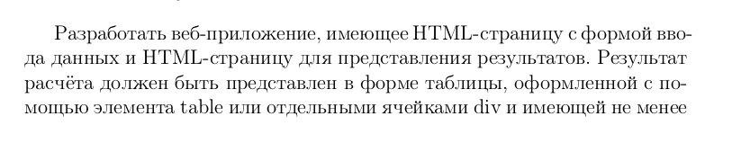

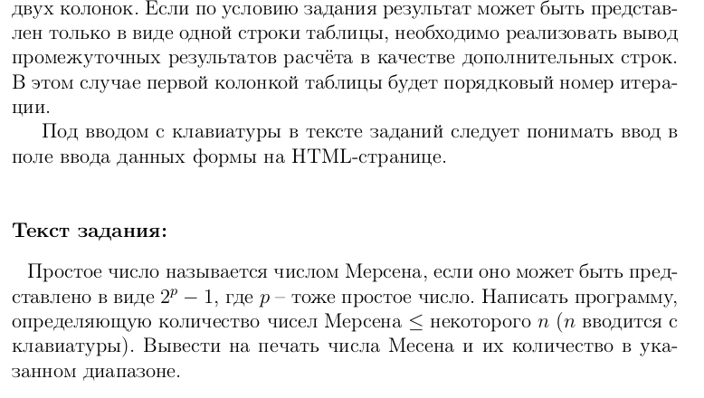

**Код программы.**

**Стили:**

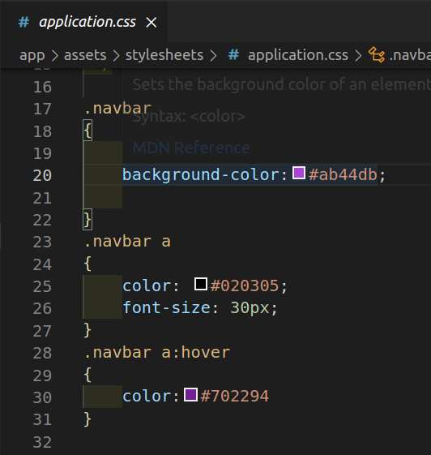

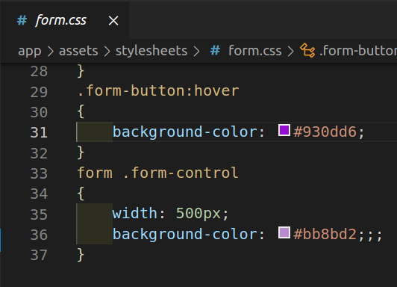

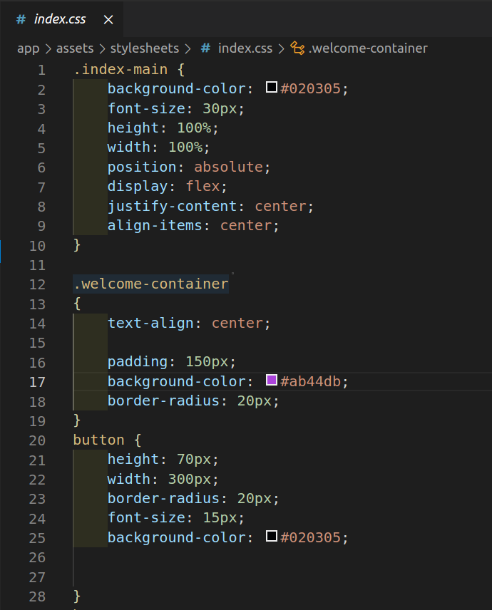

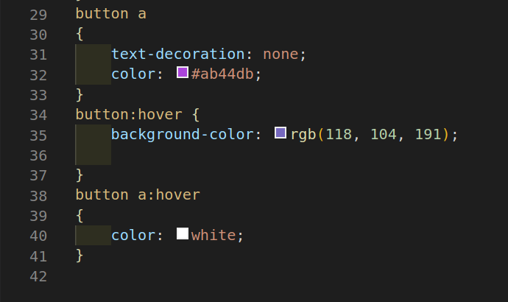

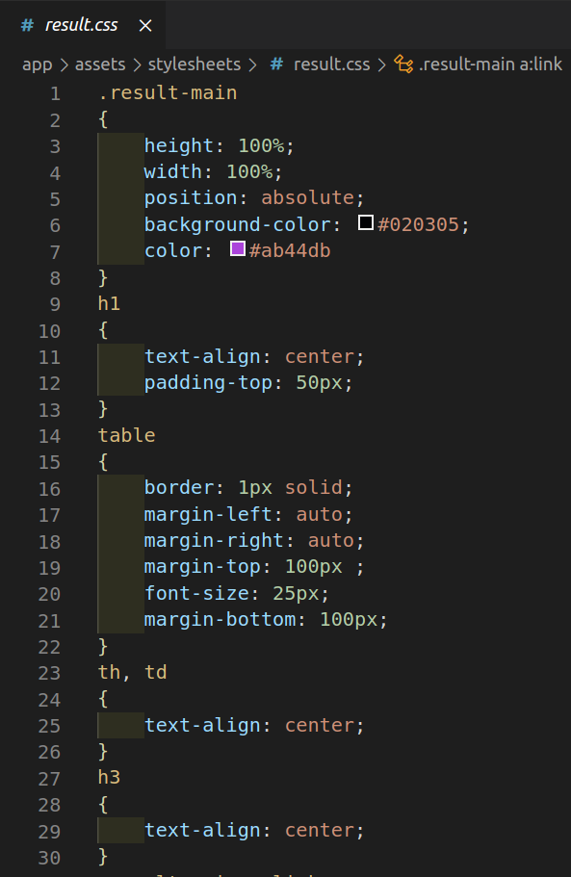

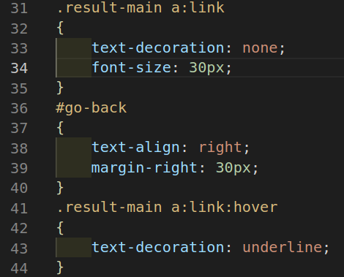

**Контроллеры:**

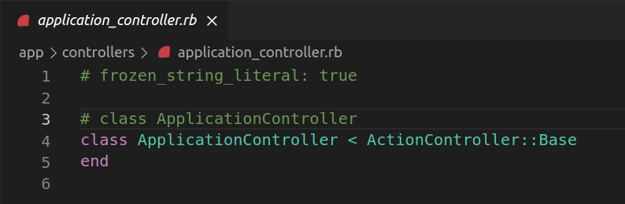

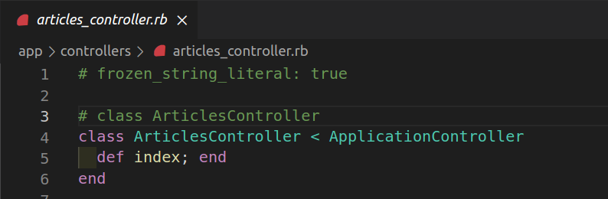

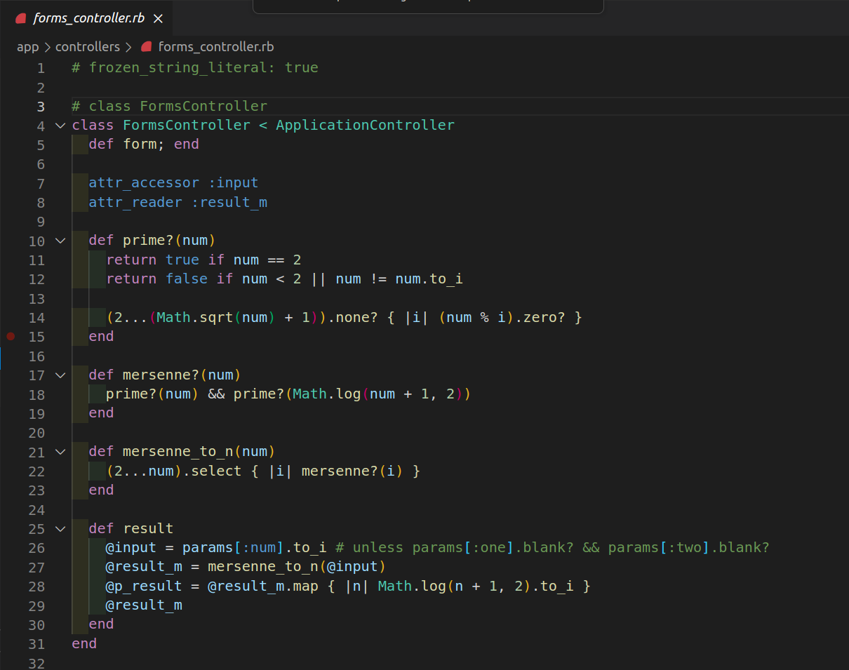

**Представления:**

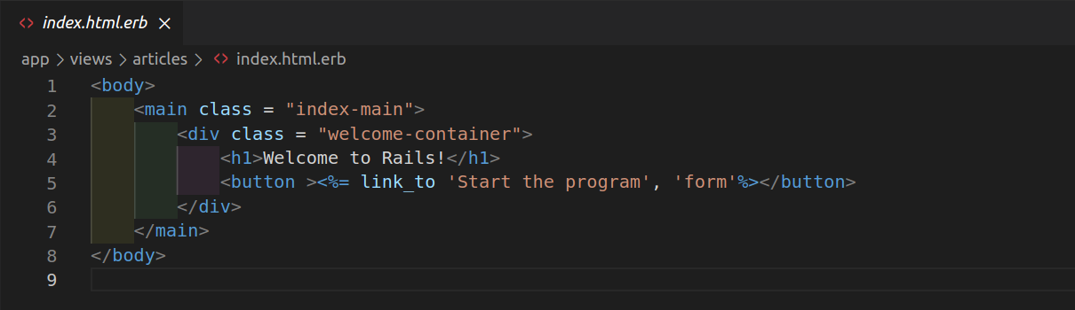

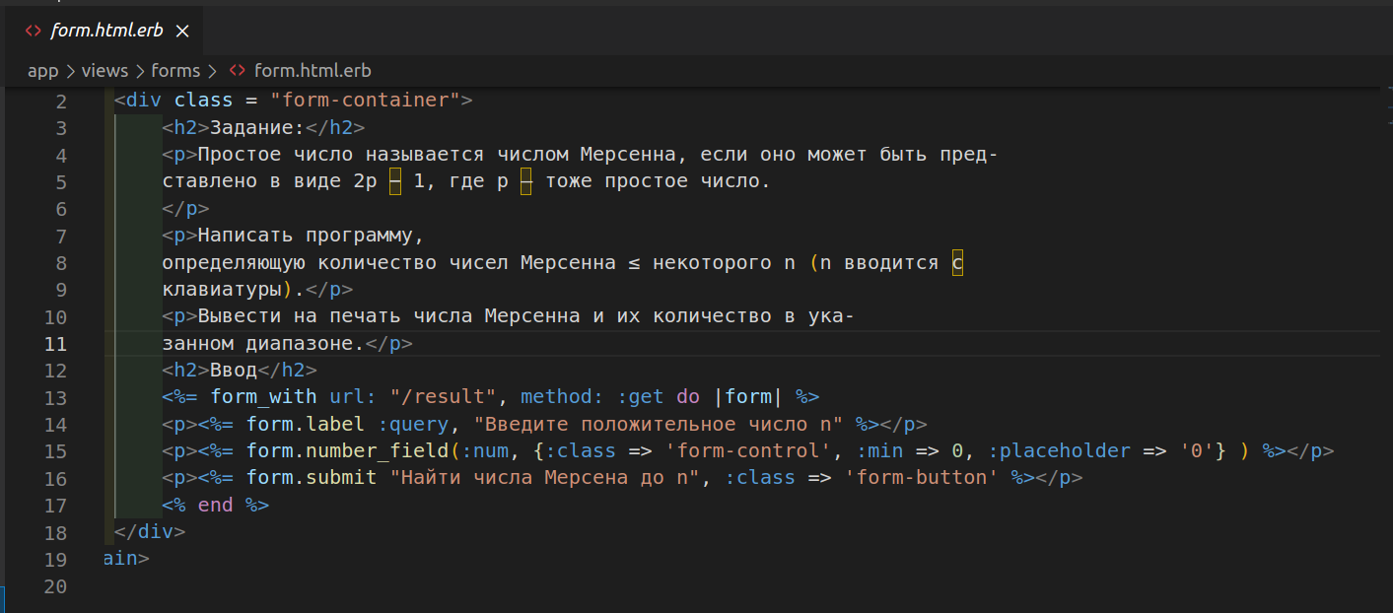

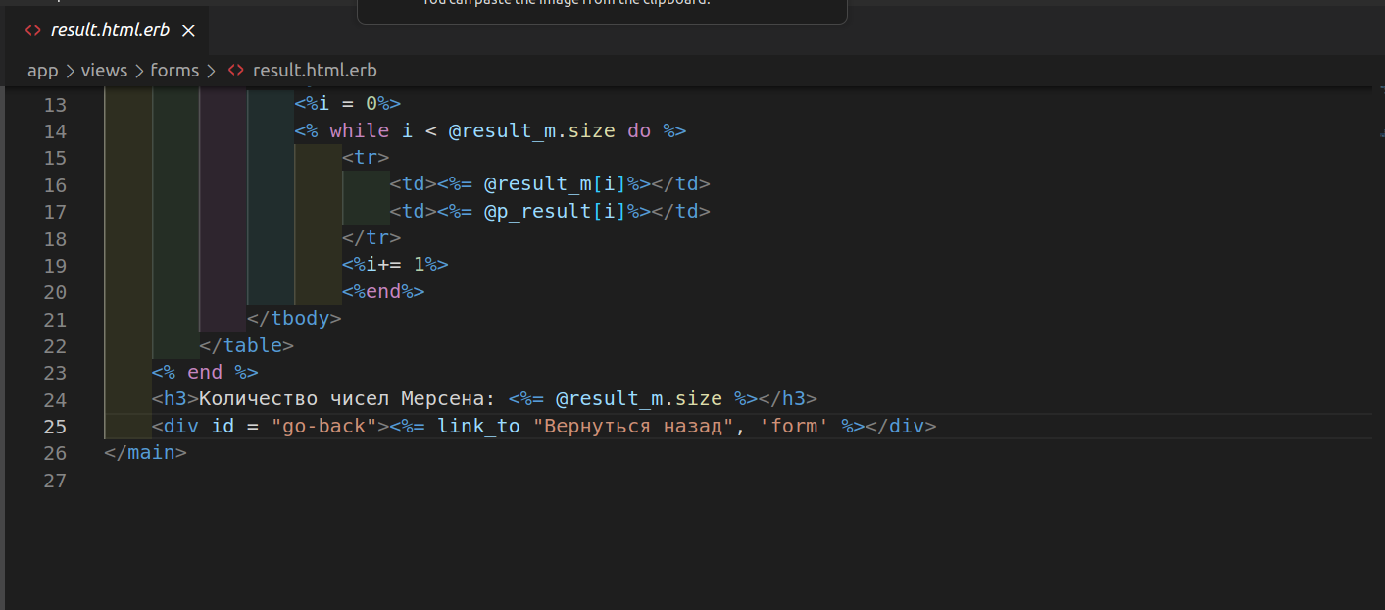

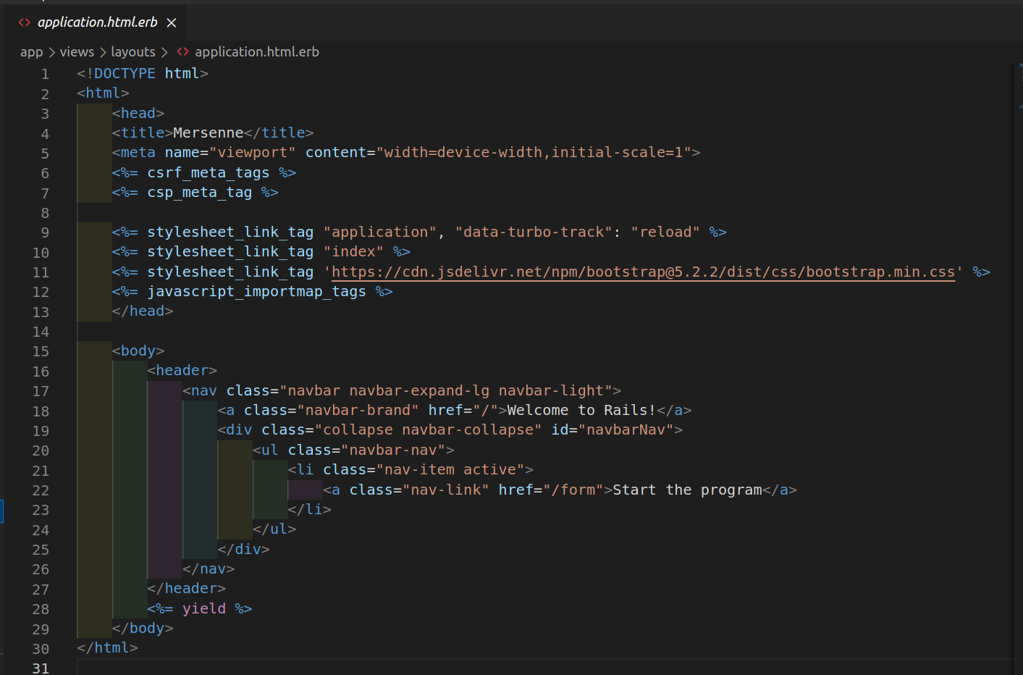

**Маршруты:**

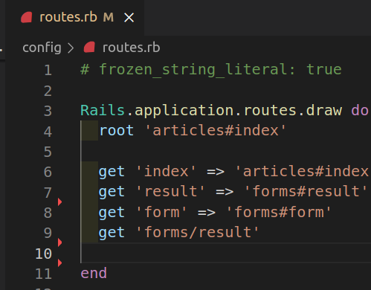

**Результаты выполнения программы**

**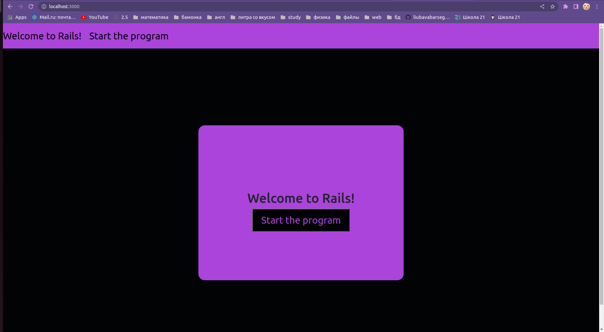**

**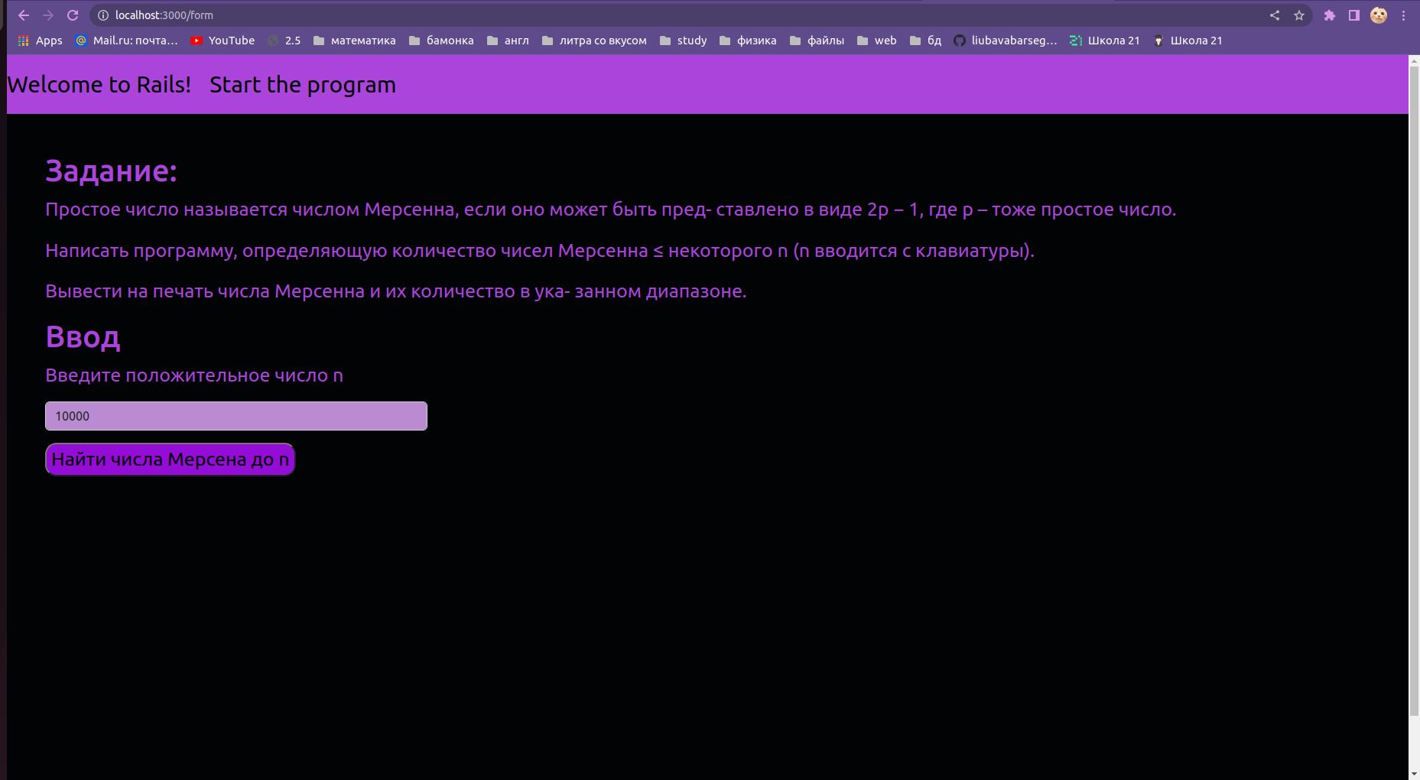**

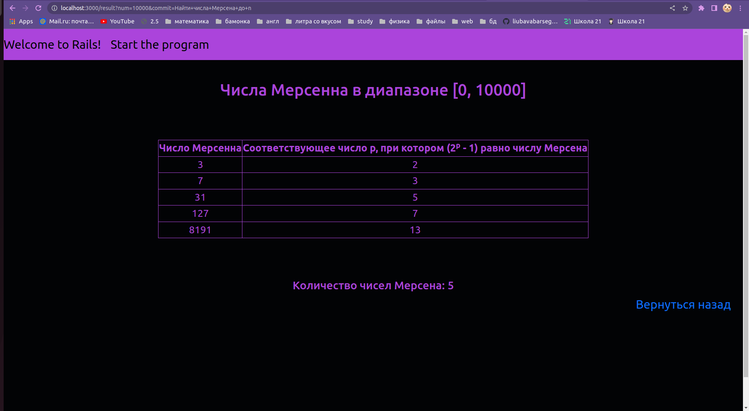

**При отсутствии числа:**

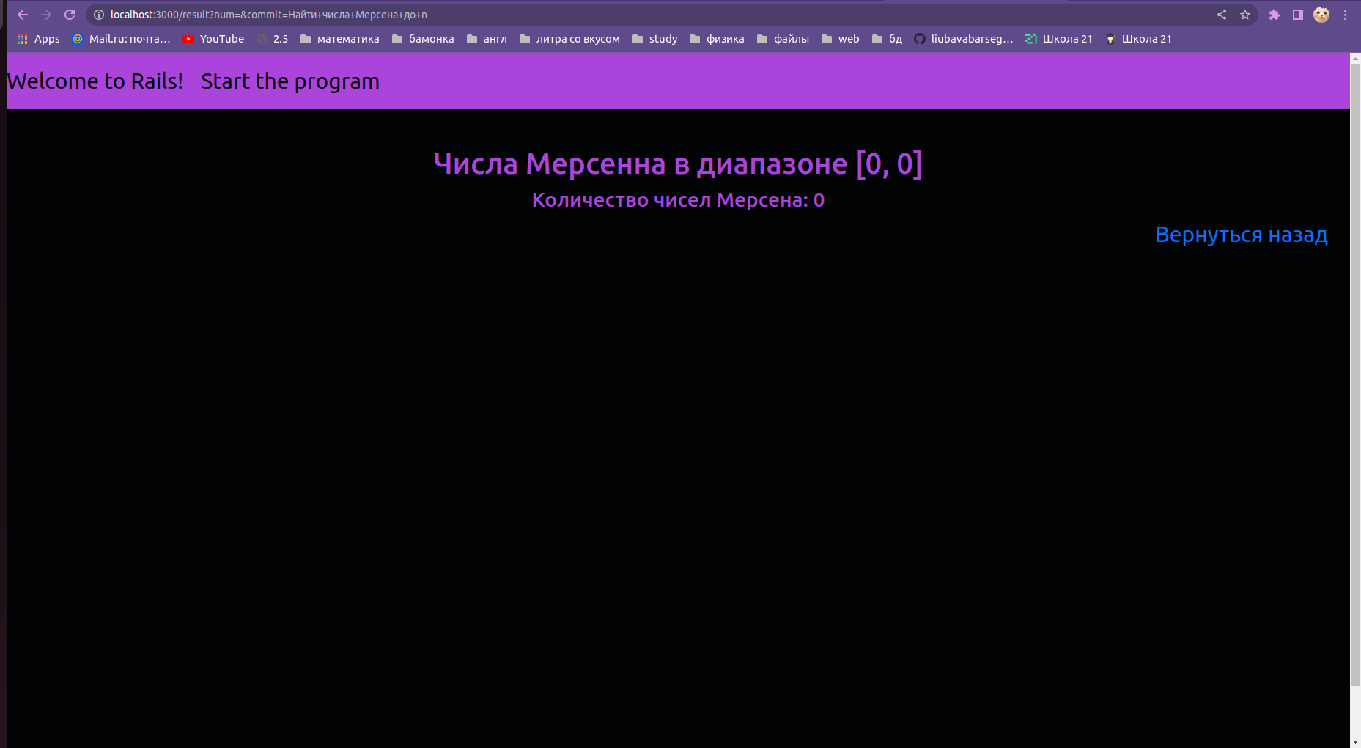**При попытке ввести отрицательное значение:**

**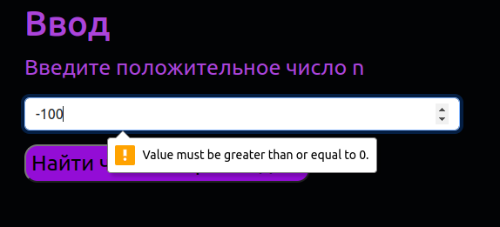**

**Результат тестирования на основе RSpec**

**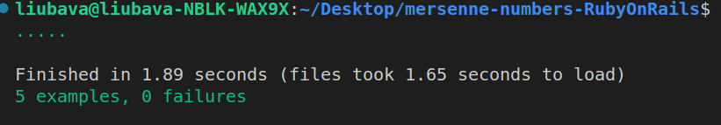**

**Проверка на соответствие стилю программирования на Ruby при помощи rubocop**

**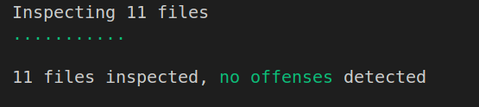**

**Вывод:** создала первый проект на RubyOnRails, поняла взаимосвязь между файлами в проекте, научилась создавать простую страничку с переходами.